2025年特种设备检验检测人员资格考试计划
一、检测人员考试计划
考试计划名称 | 项目 | 考试计划 时间 | 班群二维码
WS25**-RTI（取证考试）WS25**-RTIB（取证补考） WS25**-RTII（取证考试） WS25**-RTIIB（取证补考） WS25**-RTIIKF（考试换证） WS25**-RTIIKFB（换证补考） | 射线 | 6月 | 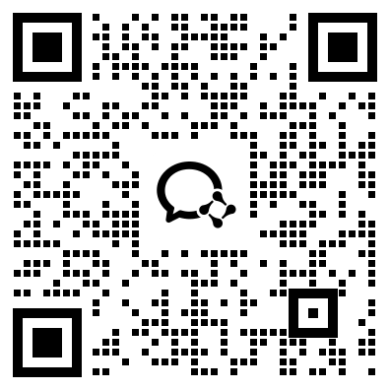
WS25**-UTI（取证考试）WS25**-UTIB（取证补考）WS25**-UTII（取证考试）WS25**-UTIIB（取证补考）WS25**-UTIIKF（考试换证） WS25**-UTIIKFB（换证补考） | 超声 | 6月 | 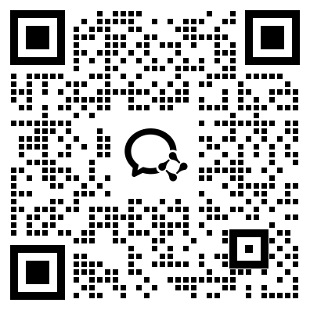
WS25**-MTI（取证考试） WS25**-MTIB（取证补考） WS25**-MTII（取证考试）WS25**-MTIIB（取证补考）WS25**-MTIIKF（考试换证）WS25**-MTIIKFB（换证补考） | 磁粉 | 7月 | 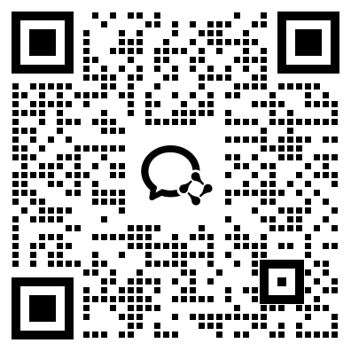
WS25**-PTI（取证考试）WS25**-PTIB（取证补考）WS25**-PTII（取证考试）WS25**-PTIIB（取证补考）WS25**-PTIIKF（考试换证）WS25**-PTIIKFB（换证补考） | 渗透 | 7月
WS25**-RTI（取证考试）WS25**-RTIB（取证补考） WS25**-RTII（取证考试） WS25**-RTIIB（取证补考） WS25**-RTIIKF（考试换证） WS25**-RTIIKFB（换证补考） | 射线 | 8月 | 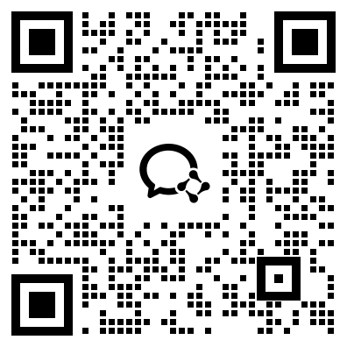
WS25**-UTI（取证考试）WS25**-UTIB（取证补考）WS25**-UTII（取证考试）WS25**-UTIIB（取证补考）WS25**-UTIIKF（考试换证） WS25**-UTIIKFB（换证补考） | 超声 | 9月 | 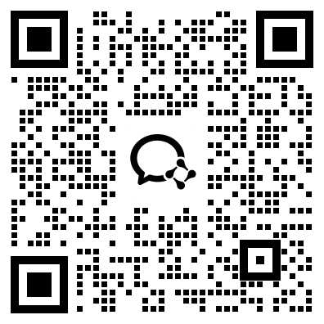
WS25**-MTI（取证考试） WS25**-MTIB（取证补考） WS25**-MTII（取证考试）WS25**-MTIIB（取证补考）WS25**-MTIIKF（考试换证）WS25**-MTIIKFB（换证补考） | 磁粉 | 10月 | 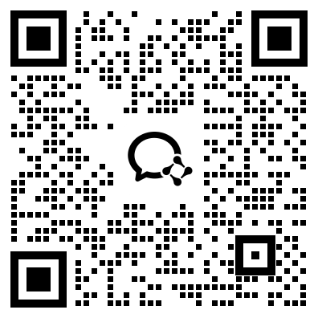
WS25**-PTI（取证考试）WS25**-PTIB（取证补考）WS25**-PTII（取证考试）WS25**-PTIIB（取证补考）WS25**-PTIIKF（考试换证）WS25**-PTIIKFB（换证补考） | 渗透 | 10月

二、检验人员考试计划
考试计划名称 | 项目 | 考试计划 时间 | 班群二维码
JY25**-DTY（考试换证）  JY25**-DTY（换证补考） | 电梯 | 6月 | 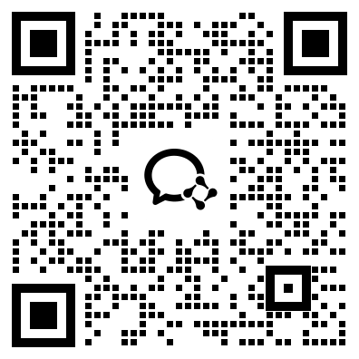
JY25**-QZY（考试换证）JY25**-QZY（换证补考） | 起重机械 | 6月
JY25**-CCY（考试换证）JY25**-CCY（换证补考） | 场（厂）内专用机动车辆 | 6月
JY25**-GLY（考试换证）JY25**-GLY（换证补考） | 锅炉 | 6月
JY25**-RQY（考试换证）JY25**-RQY（换证补考） | 压力容器 | 6月
JY25**-QPY（考试换证）JY25**-QPY（换证补考） | 气瓶 | 6月
JY25**-GDY（考试换证）JY25**-GDY（换证补考） | 压力管道 | 6月
JY25**-QZY（取证考试） JY25**-QZY（取证补考） | 起重机械 | 6月 | 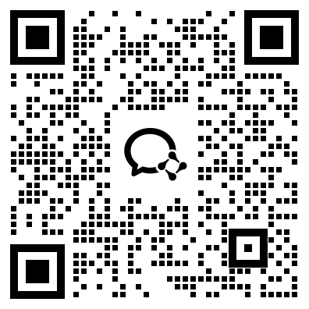
JY25**-QPY（取证考试） JY25**-QPY（取证补考） | 气瓶 | 7月 | 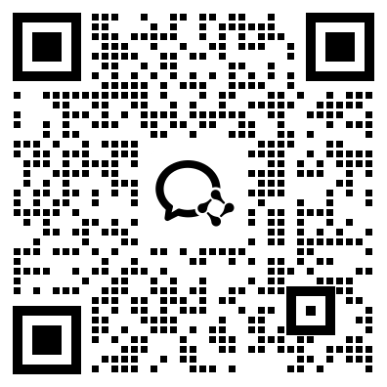
JY25**-GDY（取证考试） JY25**-GDY（取证补考） | 压力管道 | 7月 | 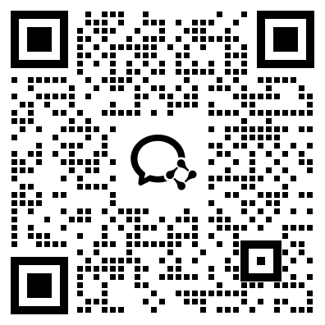
JY25**-CCY（取证考试） JY25**-CCY（取证补考） | 场（厂）内专用机动车辆 | 8月 | 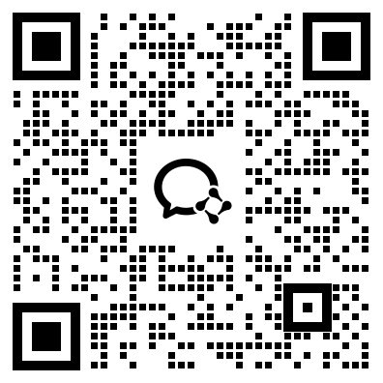
JY25**-DTY（取证考试） JY25**-DTY（取证补考） | 电梯 | 8月 | 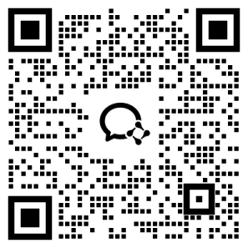
JY25**-RQY（取证考试） JY25**-RQY（取证补考） | 压力容器 | 9月 | 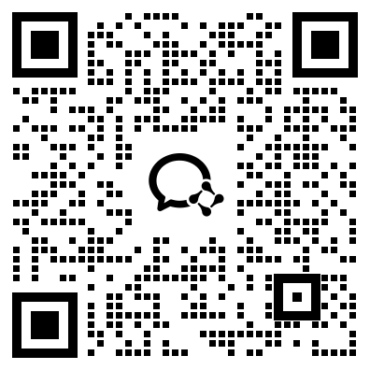
JY25**-JXY（取证考试） | 型式试验(JXY) | 10月 | 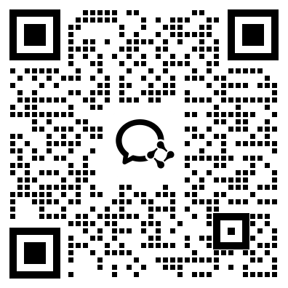
JY25**-CXY（取证考试） | 型式试验(CXY) | 10月
JY25**-GLY（取证考试） JY25**-GLY（取证补考） | 锅炉 | 10月 | 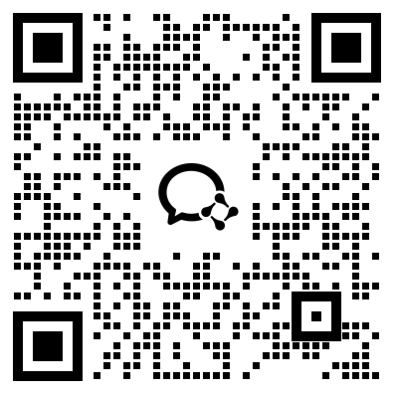
JY25**-DTY（考试换证）JY25**-DTY（换证补考） | 电梯 | 11月 | 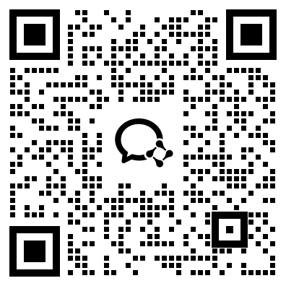
JY25**-QZY（考试换证）JY25**-QZY（换证补考） | 起重机械 | 11月
JY25**-CCY（考试换证）JY25**-CCY（换证补考） | 场（厂）内专用机动车辆 | 11月
JY25**-GLY（考试换证）JY25**-GLY（换证补考） | 锅炉 | 11月
JY25**-RQY（考试换证）JY25**-RQY（换证补考） | 压力容器 | 11月
JY25**-QPY（考试换证）JY25**-QPY（换证补考） | 气瓶 | 11月
JY25**-GDY（考试换证）JY25**-GDY（换证补考） | 压力管道 | 11月

备注：具体考试时间请按考试通知。

